**HapTouch和2 + 1状态模型：基于触摸的车载信息系统的触觉反馈潜力**

HapTouch and the 2+1 state model_ potentials of haptic feedback on touch based in-vehicle information systems

汽车 驾驶安全 震动

【论文内容】：我们展示了HapTouch –一种具有触觉反馈的力敏触摸屏设备，允许用户使用触觉来探索和操纵交互元素。我们描述了初步定量研究的结果，以研究触觉反馈对驾驶员的视觉注意力，驾驶性能和操作错误率的影响。特别是，我们专注于主动触觉反馈如何在驾驶过程中与小屏幕元素进行精确交互。我们的结果表明，在提供触觉反馈时，错误率和输入时间显着降低。

【汽车环境中的交互任务分三级】：主要，次要和第三级任务

1.主要任务包括在加速和减速以及转向方面操纵车辆。这项任务对于道路安全最为重要，因此应引起操作员的注意。

2.次要任务是与雨刷和方向指示器以及高级驾驶员辅助系统（ADAS）的交互，并且它们对于道路行驶性也是必不可少的。

3.所有其他与安全无关的功能都是第三级交互任务。这些功能中的许多功能（例如娱乐，通信和信息应用程序）在车载信息系统（IVIS）中实现。

【重要】：IVIS的主要要求是不要分散驾驶员的主要任务。因此，IVIS不仅必须满足通用的可用性标准，而且还必须适合驾驶任务。

【论文总结的当时的几种触觉车载屏幕】：

Alpine3和Immersion4公司正在生产用于车载多媒体系统的触觉触摸屏解决方案。他们的系统PulsTouch和TouchSense的基本原理是整个触摸屏在用户手指下的移动。

【Buxton对于交互的描述】：[2](具体看)

Buxton’s state 0 is named Out-Of-Range. An interaction has no effect on the system. State 1 is named active tracking. An example is the mouse pointer that is moved by the user. An additional signal like depressing a mouse button shifts the system into state 2 (activating, dragging). During mouse-interaction, state 0 (the Out-Of-Range condition) is undefined, because no interaction technique can be built that depends on this action (i.e. lifting the mouse from the table).

【Single Touch Screen: 2 States】：没有state1

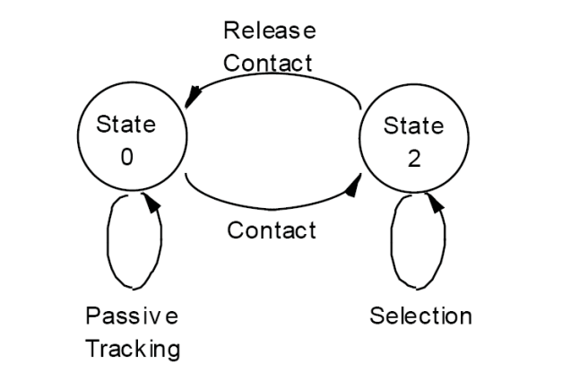

【2+1 state model】：【再看】

【HapTouch】：

该触摸系统由8.4英寸彩色TFT显示屏和表面电容式触摸屏组成，该触摸屏被选择用于获得坚固的触摸表面。整个触摸系统，即触摸输入和图形输出，由PC控制。为了增加力测量的能力，以便能够通过力输入进行激活和调制，在显示器的角和触摸系统的外壳之间安装了四个FSR传感器元件。

【还有些没看完，以后继续看】

1.虽然触摸屏在GUI设计的可用性或灵活性方面具有优势，但与触摸屏的交互高度依赖于视觉注意力。

2.标准的触摸屏系统无论用户在视觉上呈现什么，都能向用户的手指或手提供平坦的表面。界面元素只能看到，而不能感觉到。触觉反馈的丢失抑制了屏幕上虚拟元素的探索。在手指接触屏幕并激活功能之前，目标的获取或指向只是视觉上的。向驾驶员的视觉输出可能会丢失，或者可能会导致潜在的分心危险。

3.在多任务处理方案中，例如在写短信的同时走在大街上，用户的视觉注意力在移动设备的屏幕和环境之间分配。对视觉注意力的高要求导致高认知负荷。

【重要引用】：

1. 由于多种原因，发现直接互动是有利的[18]。 特别是，它减少了用户与被操纵内容之间的语义和发音距离。
2. Brewster等。 [15]为PDA配备了触觉致动器。他们的研究表明，无论在静态还是动态情况下，触觉反馈都可以为触摸屏上的键盘交互带来巨大的好处。他们还建议对按钮进行声音增强可以提高性能，但是在嘈杂的环境中可能会带来干扰或听不到声音。
3. （重要）在移动设备上非视觉反馈领域的研究表明，计算机控制的触觉反馈可以提高可用性和用户体验[14] [1]。
4. （重要）[1]研究了认知负荷下触摸屏设备上的触觉反馈。他们观察到，相比于非增强版GUI元素，触觉增强型GUI元素在减少时间得分和感知性能方面可能更有用。
5. （重要）Hoggan等。在[16]中证明，使用触摸屏移动设备上的虚拟键盘，触觉反馈可以显着改善指尖交互和性能（速度，错误率）。
6. （非常重要）Lee等。 [22]评估了在苛刻条件下（例如驾驶场景），多模式反馈对双任务性能的好处。在他们的工作中，他们比较了多任务方案中触摸屏交互期间单峰和多峰反馈的影响。实验结果表明，当参与者获得三峰感觉反馈（包括听觉，触觉和视觉刺激）时，他们能够更快地执行虚拟避车和手机任务。
7. （重要）在[24]中，触摸交互被确定为最快，最简单的交互技术。